Внеклaссное мероприятие в ДОУ.
Квест - игра для детей и родителей старшей группы
«Морское путешествие ».
Цель: сплочение родительского коллектива и построение эффективного командного взаимодействия.
Задачи:
Образовательные:
обучение родителей знаниям и умениям, способствующим гармонизации детско-родительских отношений;
побуждение детей к познавательно - исследовательской деятельности путем решения проблемных ситуаций;
Развивающие:
развитие интереса родителей к образованию и самообразованию;
расширение кругозора участников;
Воспитательные:
установление доверительных отношений между детьми, родителями и педагогами;
создание положительных эмоциональных переживаний ребенка и родителей от совместного мероприятия.
Действующие лица:
Участники (дети и родители);
Воспитатель.
Методы и приемы организации квест-игры:
-игровой (сюрпризный момент),
-словесно-логический (диалогическое взaимодействие: вопросы к детям, художественное слово, укaзания, нaпоминание, подсказ, обобщение воспитaтеля, поощрение, педагогическая оценка),
-поисково-исследовательский,
-психолого-педагогический метод (развитие анализа и синтеза сенсорной информации, осуществляемой на основе действия сенсорного и моторных механизмов высших психических функций: мышление, речь, память, внимание);
-наглядный метод (обогащение сенсорного опыта путем развития приемов и способов восприятия, развития наблюдательности, формирования образов памяти).
Педагогические технологии:
• Информационно-коммуникационные технологии;
• Здоровье сберегающие технологии;
• Личностно - ориентированная технология;
• Игровые технологии.
Оборудование и материал:
Карта – маршрут, изготовленная детьми и воспитателями; воздушные шары; карточки с заданиями; математическое лото-домино; вырезанные буквы; конверты для заданий; разрезанная фотография-пазл; таз с водой; футляры от «киндер-сюрприза»; ложки; веревка; шоколадные медальки для всех участников.
Этапы организации квест-игры:
1. Организационный этап: приветствие, актуализация знаний детей.
2. Основной этап: сюрпризный момент, выполнение заданий.
3. Подведение итогов, обобщение игры, оценка деятельности детей и родителей.
Место проведения: район вокруг детского сада.

Ход игры:
Здравствуйте, ребята и родители. Мы сегодня собрались не просто так. Я хочу вам предложить отправиться в морской круиз на фрегате «Рябинка». По пути нам будут встречаться острова, и мы с удовольствием будем на них останавливаться. На каждом острове, жители будут нам дарить какой-то подарок, и в конце путешествия мы посмотрим, что же мы насобирали. У нас даже имеется карта маршрут для нашего путешествия.
Готовы?
Тогда в путь. (Смотрят в карту и отправляются по маршруту)
Остров «Мaтемaтики»
Мы с вами попали на остров Математики. Нам нужно выполнить упражнение «Фигуры».
Инструкция: Для выполнения этого упражнения нужно, чтобы команда встала в круг. Игрокам необходимо взять в руки веревку и встать так, чтобы образовался правильный круг.
Затем ведущий называет разные фигуры: квадрат, треугольник, прямоугольник, трапеция и т.д. Игроки, не отпуская веревку, должны образовать эту фигуру. Можно переговариваться, чтобы скоординировать свои действия в команде. Когда игроки посчитают, что задание выполнено, они дают ведущему знать.
Ведущий: Задание выполнено? Как вы считаете, вам удалось выполнить задание? (Да);
Следующе задание «Собери домино».
Инструкция: нужно выложить математический мостик от дерева к дереву. Карточки перемешаны и беспорядочно раскиданы. Необходимо выбрать карточки с определенными цифрами-точками и выложить из них «дорожку». Карточки необходимо расположить так, чтобы количество точек на них было от одного до десяти.
Ведущий: молодцы справились с заданием и за это жители острова дали нам красивый конверт с сюрпризом внутри.
Отправляемся дальше!
Остров «Спорта»
Ведущий: Итак, мы прибыли на остров Спорта, где хозяйничают физкультура и здоровье. А кто из вас, ребята, любит спорт и физкультуру? Кто не ленится делать по утрам зарядку и с удовольствием выполняет всевозможные гимнастические упражнения?
Ведущий: Как же жарко. Посмотрите, вокруг так много пальм и лиан, а попить нечего… Может быть, вы знаете, какое растение в джунглях помогает утолить жажду?
Участники: Кокос!
Ведущий: Правильно! А вот и кокосы (показывает на воздушные шары). Представляете, однажды жители острова нашли в кокосе золотую серьгу местного индейца. А вы не желаете проверить эти кокосы? Вдруг в них спрятаны подсказки для вас.
1 задание: Инструкция: (Взрослые достают кокосы, а дети должны их лопнуть, чтобы добыть задания)
Задания:
- Попрыгать на одной ноге;
- Пробежать змейкой взявшись за руки;
- Попрыгать как лягушки;
- Пройтись спиной вперед.
2 задание: Инструкция: Вам нужно без помощи рук (с ложкой в зубах) выловить из воды все 6 поплавков (участники достают из воды футляры от киндеров). Молодцы и здесь нам вручили конверт.
Мы снова отправляемся в путь!
Остров «Букварик».
Ведущий: И вот мы на острове Букварик.
1 Задание: Инструкция: команде даётся карточка с картинкой и нужно переделать слова меняя только одну букву.
Лак - лук, кот – кит и т.д.
2 задание: Инструкция: нужно решить ребусы.
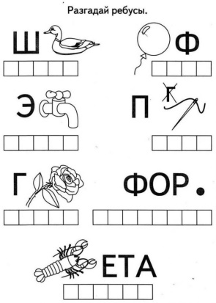
Молодцы! Вы справились с заданиями. Скорее в путь с конвертом в руках.
Остров «Сказок»
Мы с вами прибыли на остров «Сказок».
Сейчас мы с вами поиграем в игру «Узнай героев сказок по отрывку»
1. Из танцзала короля
Девочка домой бежала,
Туфельку из хрусталя
На ступеньках потеряла.
Тыквой стала вновь карета
Кто, скажи, девчушка эта? (Золушка)
2. Отвечайте на вопрос:
Кто в корзине Машу нёс,
Кто садился на пенёк
И хотел съесть пирожок?
Сказочку ты знаешь ведь?
Кто же это был? (Медведь)
3. Нет ни речки, ни пруда.
Где воды напиться?
Очень вкусная вода
В ямке от копытца. («Сестрица Аленушка и братец Иванушка».)
4. У отца был мальчик странный,
Необычный, деревянный,
На земле и под водой
Ищет ключик золотой,
Всюду нос сует свой длинный...
Кто же это?.. (Буратино.)
5. Родилась у мамы дочка
Из прекрасного цветочка.
Хороша, малютка просто!
С дюйм была малышка ростом.
Если сказку вы читали,
Знаете, как дочку звали. (Дюймовочка)
6. Лечит птичек и зверей,
Сквозь очки свои глядит
Добрый доктор ... (Айболит.)
Молодцы! Героев из сказок вы узнали. А помните ли вы пословицы? Продолжите пословицы.
1. В здоровом теле / здоровый дух.
2. Движение это / жизнь.
3. Холода не бойся,/ сам по пояс мойся.
4. Если хочешь быть /здоров – закаляйся .
5. Здоровому все /здорово.
6. Солнце, воздух и /вода помогают нам всегда.
Молодцы, и жители этого острова дали нам опять конверт.
Итак, нас ждет последний остров!
Скорее в путь!
Остров «Музыки».
Мы прибыли с вами на остров «Музыки».
Задание - Станцуй танец. (Танец маленьких утят, выполняют все вместе).
Ведущие: Уважаемые участники, жители каждого острова давали нам конвертики так давайте же откроем их скорее. (Открывают, а в конвертах разрезные картинки). Как вы думаете, что нужно сними сделать?
Игроки: Надо собрать пазл.
Ведущие: Время на решение задания одна минута. Все готовы? Время пошло. (Собирают пазл-картинка детского сада, и по завершении вручаются сладкие медальки).
Мы надеемся, что вы получили массу положительных эмоций. Ведь то, что это время было проведено в кругу любимой и дружной семьи, — уже победа. Спасибо всем за интересную игру!
Мы вам желаем от души,
Чтобы были дела хороши!
Чтобы в дом не стучалась беда,
Чтоб грустить не пришлось никогда.
Желаем теплых, светлых дней,
Здоровья, что всего важней!

Список литературы:
1. Осяк С.А. Образовательный квест – современная интерактивная технология // Современные проблемы науки и образования. – 2015.
2. Полат Е.С. Новые педагогические и информационные технологии в системе образования: Учебное пособие для студентов педагогических вузов. – М.: Академия, 2001.
3. Сокол, И. Н. Классификация квестов [Текст]: педагогам дошкольных образовательных организаций // И. Н. Сокол. - Молодийвчений. - 2014. - Вып. №6 (09). – с.138-140
4. Шеина, Л. И. Квесты – как новая форма взаимодействия взрослых и детей [Текст] // Научно-методический электронный журнал «Концепт». – 2016. – Т. 46. – с. 439–441.
5.Быховский, Я. С. Что такое образовательный веб-квест? [Электронный ресурс]/ Я.С. Быховский (http://www.iteach.ru/met/metodika/a_2wn4.php).
6.Каравка А.А. Урок-квест как педагогическая информационная технология и дидактическая игра, направленная на овладение определёнными компетенциями // Мир науки. - 2015. - №3. - С. 20.
7. Гербова В.В. Развитие речи в детском саду – М.: Мозаика – Синтез, 2018. – 112 с.
8. Пономарева И.А., Позина В.А. Формирование элементарных математических представлений – М.: Мозаика – синтез, 2018. – 168 с.
9. Пензулаева Л.И. Физическая культура в детском саду – М.: Мозаика – Синтез, 2018. – 112 с.
10. Интернет ресурсы.

Карта – маршрут

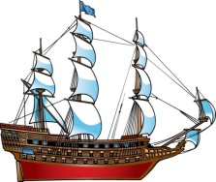


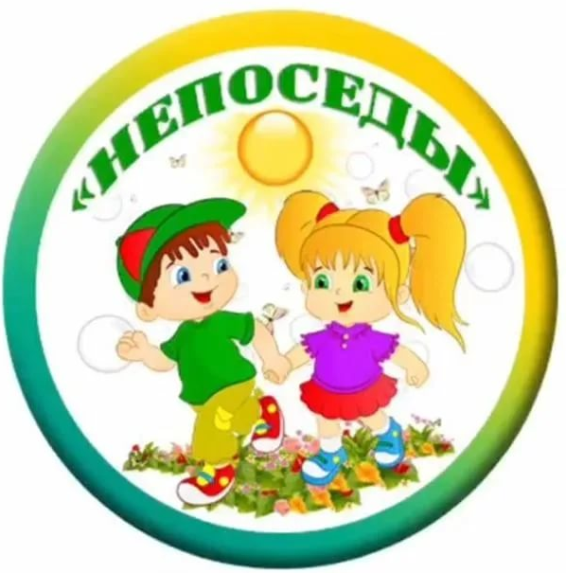
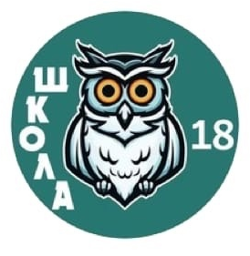
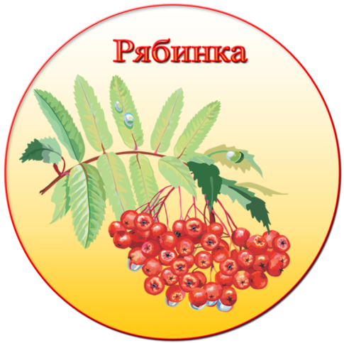
Остров Музыки
Остров Сказок
Остров Букварик
Остров Спорта
ДОУ №167
Остров Математики
ДОУ №170
ДОУ №166

